- Office 2003 (訓練教材)

行政院國家科學委員會

資訊小組

Office 2003安裝 手冊

中 華 民 國 九 十 七 年 九 月
Microsoft office 2003 安裝步驟
將Microsoft office 2003光碟放入光碟機後，
1.於以下畫面，輸入產品序號。
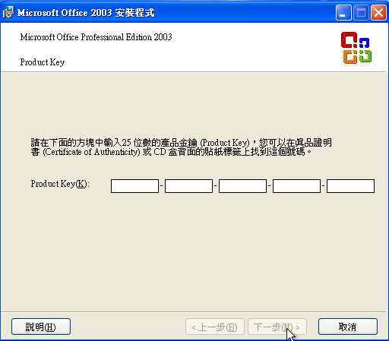
2.輸入使用者名稱(可隨意輸入)
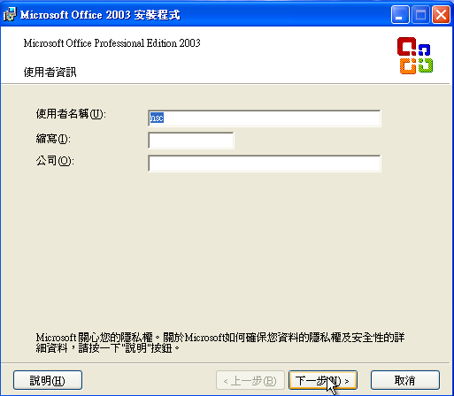

3.接受合約
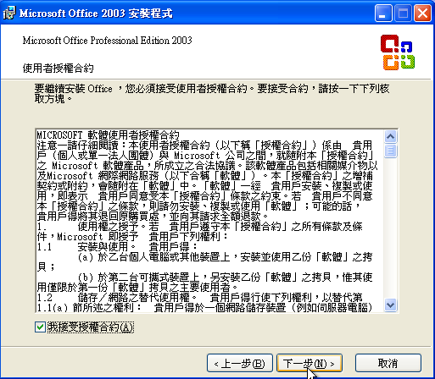
4.選擇一般安裝
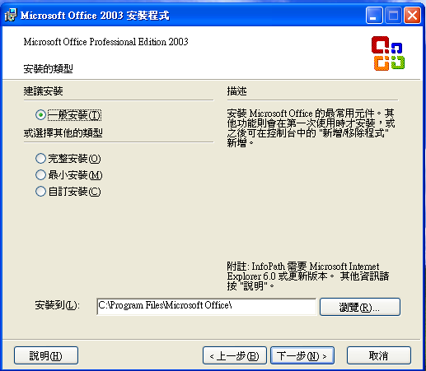

5.進入安裝
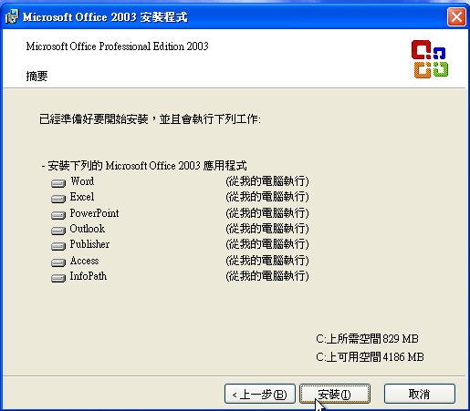
6.開始安裝
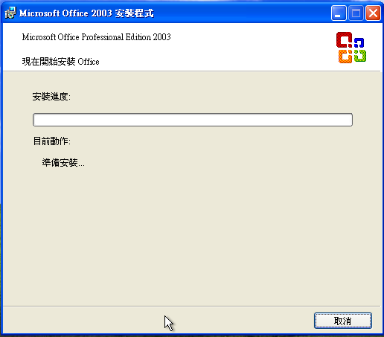

7.選擇自動檢查更新
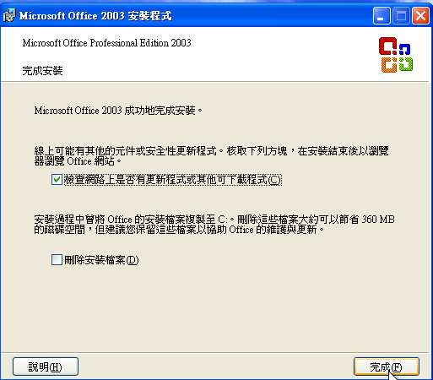
8.若出現以下畫面取消即可
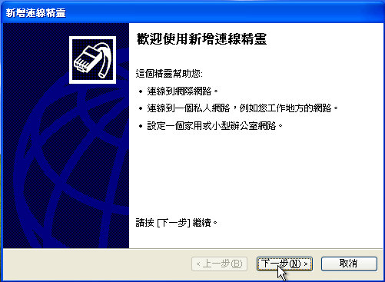
9.安裝成功

- 公文管理系統(操作手冊)

行政院國家科學委員會

資訊小組

電子發文簡易操作手冊

中 華 民 國 九 十 七 年 九 月

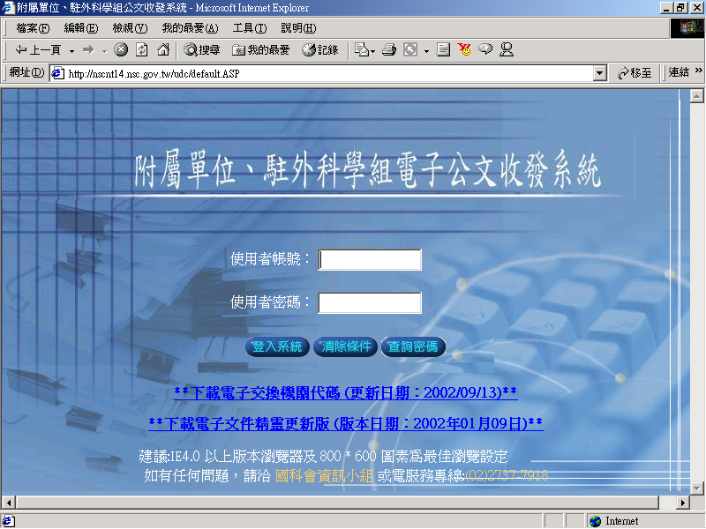
- 進入本會電子公文收發系統 http://nscnt14.nsc.gov.tw/udc。
- 輸入使用者帳號及使用者密碼。
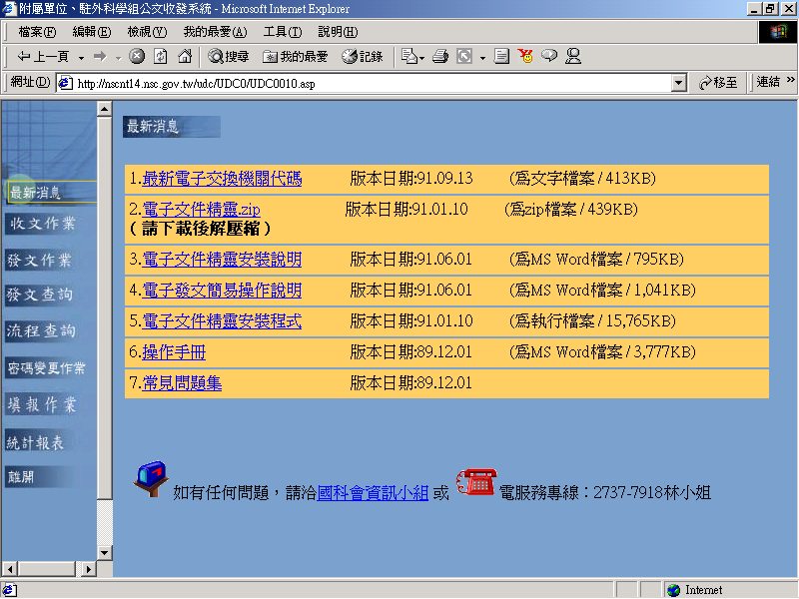
- 如電腦從未安裝過”電子文件精靈”，請先到”最新消息”中，選擇第5項，下載”電子文件精靈安裝程式(S.P.E.E.D.exe)”，並請在電腦上安裝。
- 如已安裝過”電子文件精靈”，請直接下載第2項 ”電子文件精靈.zip”，下載後請先解壓縮，解壓縮後之 ”電子文件精靈.dot”檔案請Copy到電腦路徑「C:\Program Files\Microsoft Office\Office\Startup\」下。
註：在91年１月後已完成更新之駐外單位，可不必再做此步驟。

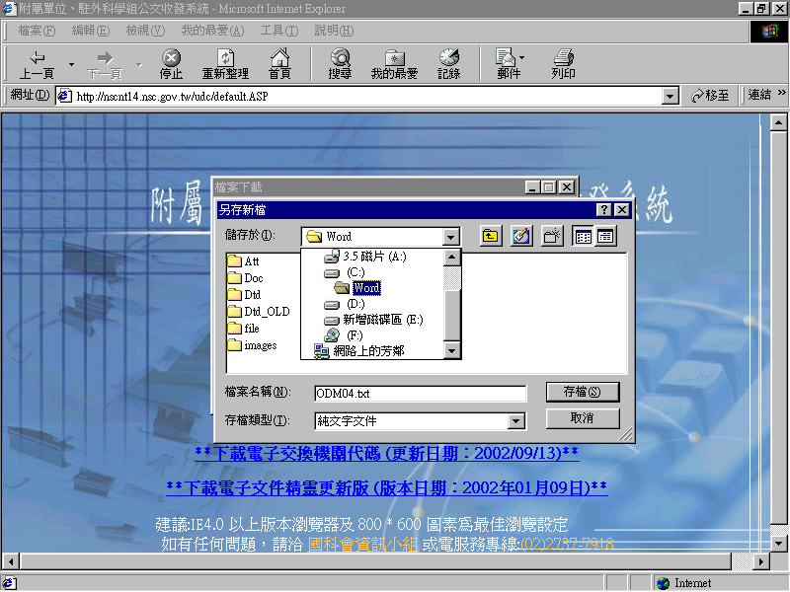
- 下載最新電子交換機關代碼網址：http://nscnt14.nsc.gov.tw/udc。
C:\Word\
或是登入系統後，進入”最新消息”中，選擇第1項。
- 在文字”下載電子交換機關代碼”(或”最新電子交換機關代碼”)上按右鍵，選擇”另存目標”，請務必下載存檔至C:\Word\下（檔名為ODM04.txt）。
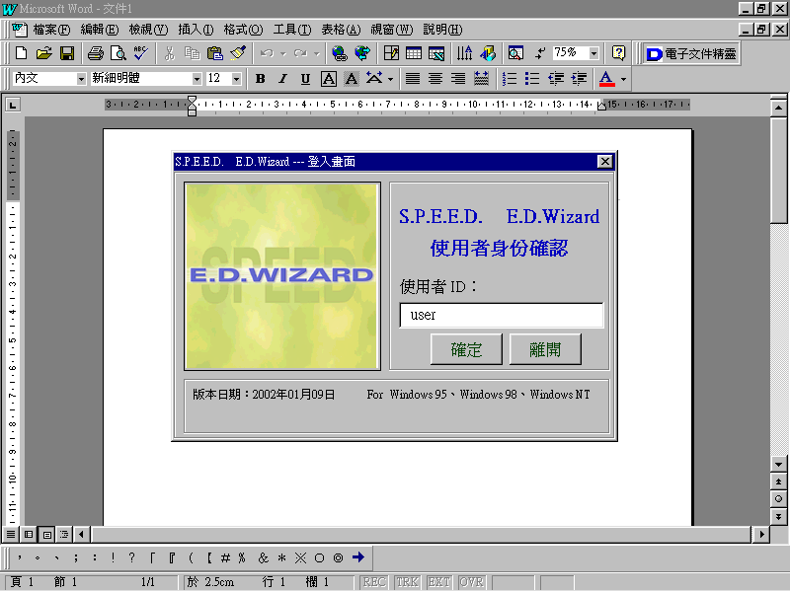
- 最新版本電子文件精靈(S.P.E.E.D)為2002年01月09日。
版本日期
- 如目前使用不為此新版本，請上網http://nscnt14.nsc.gov.tw/udc 之最新消息內容中下載”電子文件精靈.zip”，解壓縮後，將”電子文件精靈.dot”複蓋到 ”C:\Program Files\Microsoft Office\Office\Startup\”下。重新啟動電子文件精靈即可更新。
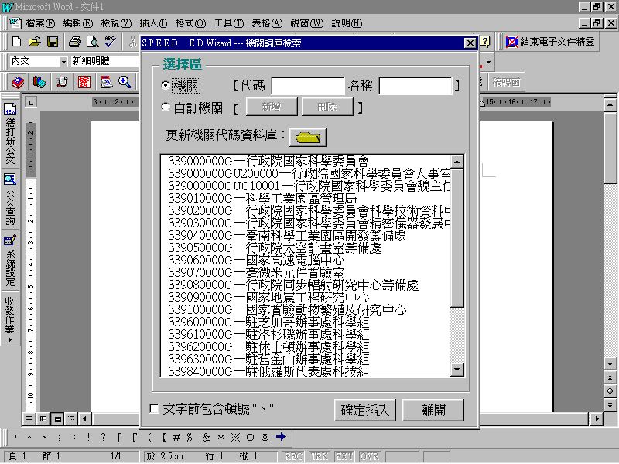
- 按下”機關辭庫”按鈕後，請再點選”黃色檔案夾”的圖案，以進行匯入最新機關代碼的作業。
匯入機關辭庫
機關辭庫
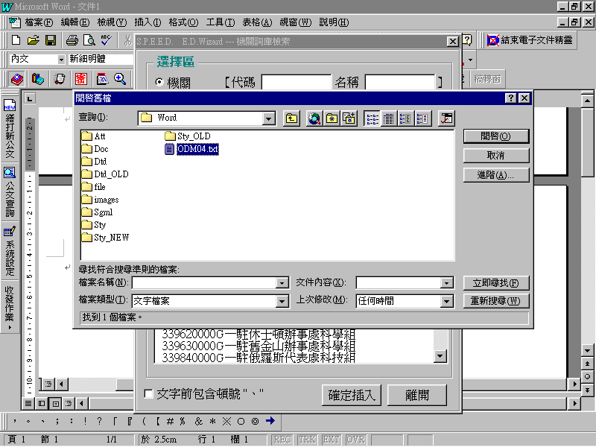
選擇C:\Word\ODM04.txt
- 選擇C:\Word\ODM04.txt，點選”開啟”。

- 更新代碼需花費一些時間（約10~20分鐘左右）
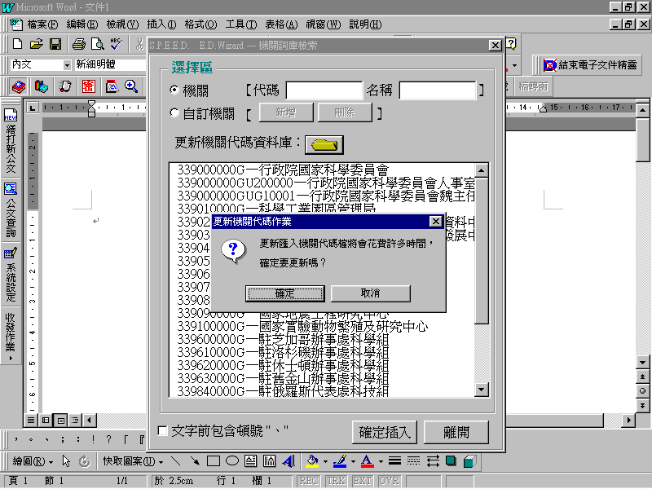
確定後，系統開始更新
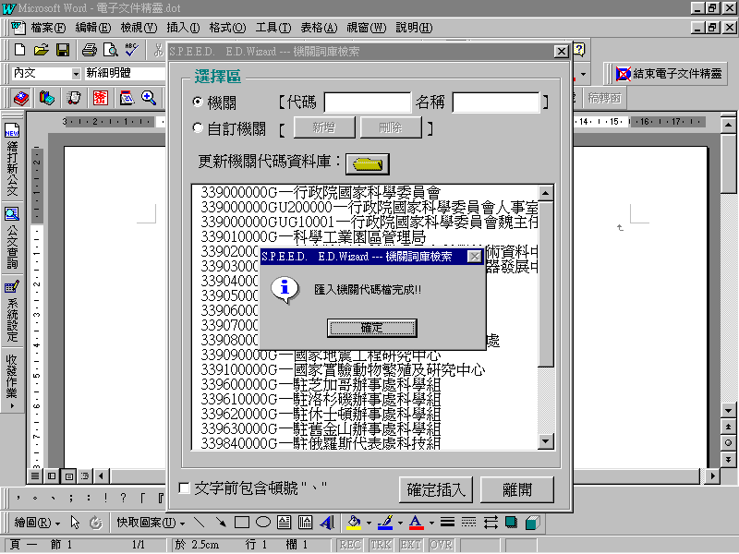
更新完成
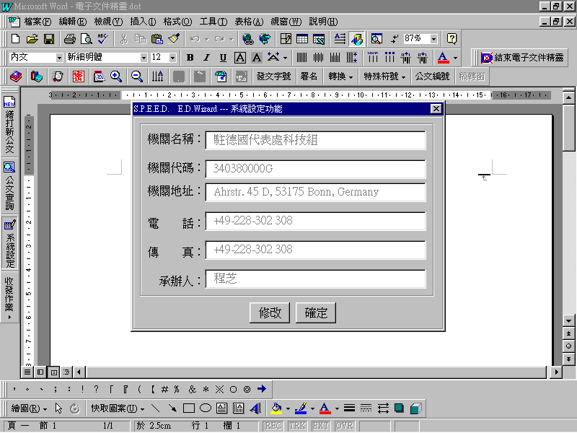
初使用電子文件精靈，請務必至”系統設定” 功能裡修改貴單位相關資料，其中機關名稱及機關代碼請務必填寫正確，才能正常公文電子交換。
請務必填寫正確
系統設定
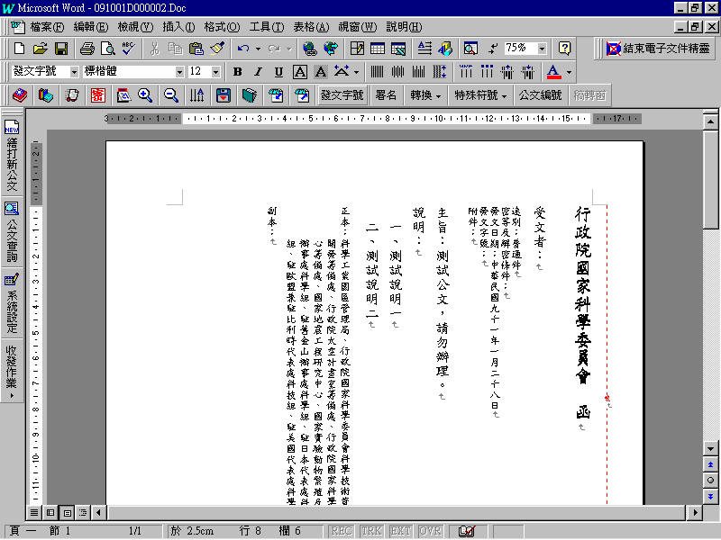
如您欲輸入發文字號，建議您使用本系統提供之功能”發文字號”，當您輸入
完後，會自動帶入文面上。(請參考下一頁說明)
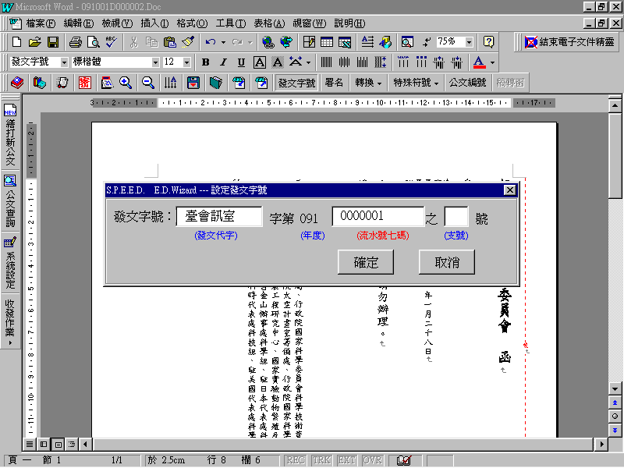
- 自民國九十一年起，新的發文字號編碼原則改為
“ ＸＸＸ字第０９１００００００１號” ，如有分支號，再於流水號後
加一碼。
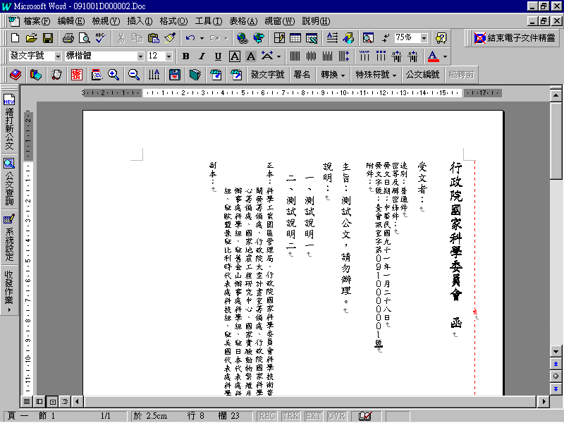
  - 製作完成之公文本文。
2. 如有附件，請參考本操作手冊第18頁說明。

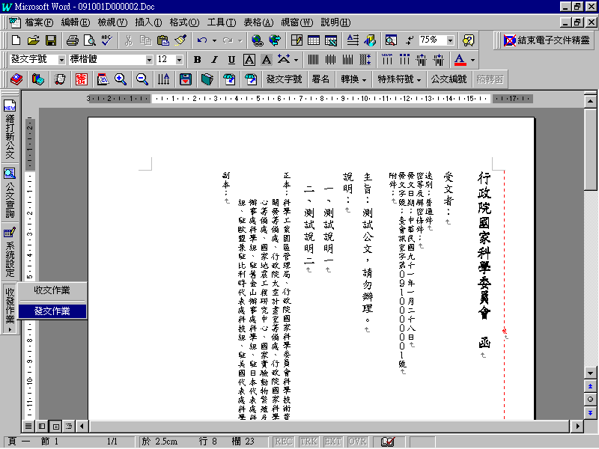
- 製作完公文，如要做電子發文，請點選左邊功能鍵 “收發作業 “ > “發文作業 “
選擇「發文作業」
2. 若此份公文含有附件，請發文加密產生完檔案後，在”公文收發系統”中，再加入附件即可。 (在此電子文件精靈加入附件是無效用的)

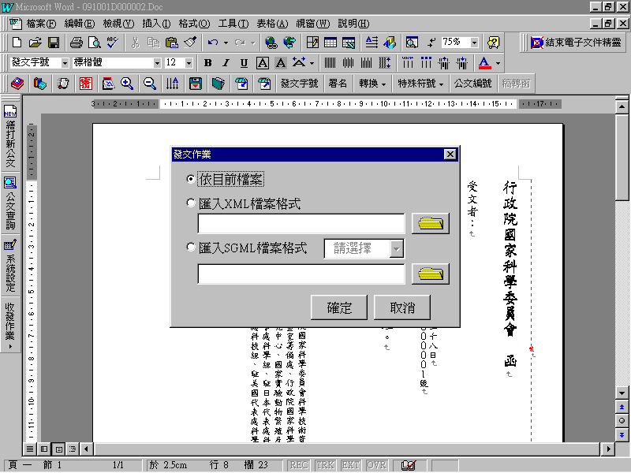
點選依目前檔案，按確定後，系統會開始自動檢查公文正確性。
選擇「依目前檔案」
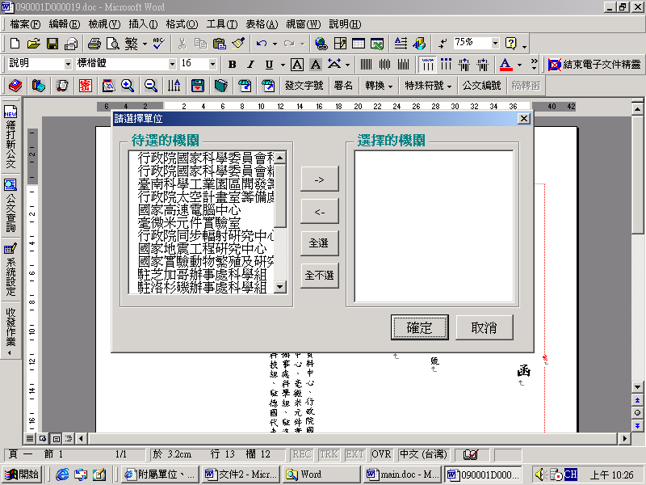
- 若系統檢查公文都正確時，會出現此畫面，並產生公文正、副本受文者中可電子交換的機關單位。
選擇交換機關
- 尚未能電子交換的機關單位，將不會出現在左方的文字框中，需以人工紙本發文。
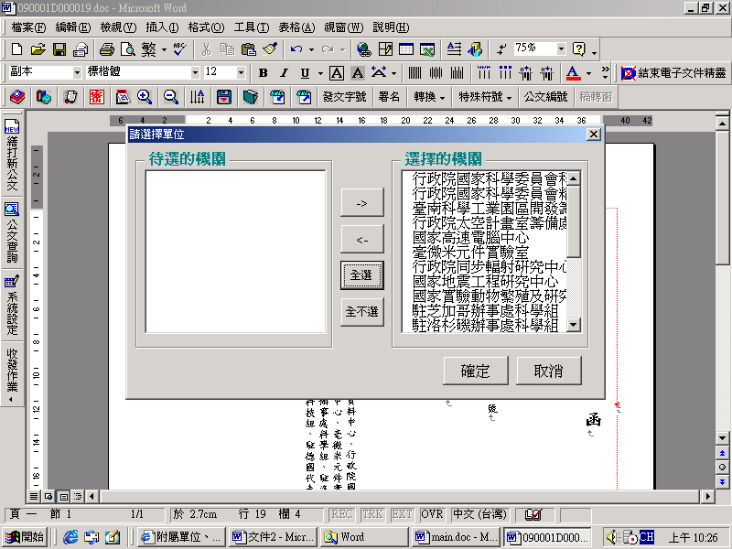
請從左邊的文字框中挑選要電子交換的機關單位到右邊的文字框中，按下確定，系統開始產生交換清單。
單筆挑選
全部挑選
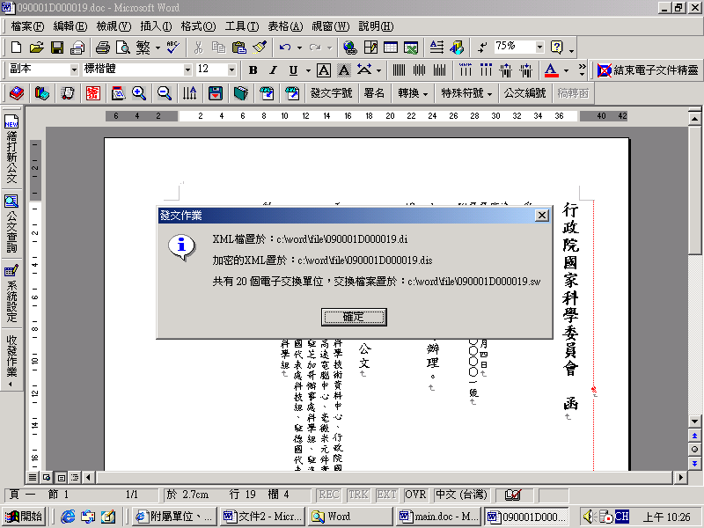
公文加密後檔案之路徑
公文加密完成後，會告知使用者加密後檔案的路徑。
XML檔案 ： xxx.di (上收發系統時暫時不需用到此檔案)
加密後檔案： xxx.dis (此為上收發系統新增公文之本文檔案)
交換檔案 ： xxx.sw (此為上收發系統新增公文之交換清單檔案)
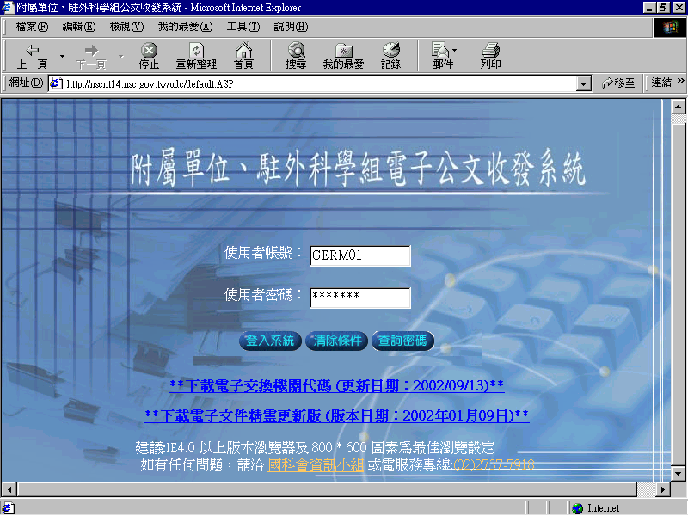
進入本會附屬單位、駐外科學組電子公文收發系統 http://nscnt14.nsc.gov.tw/udc

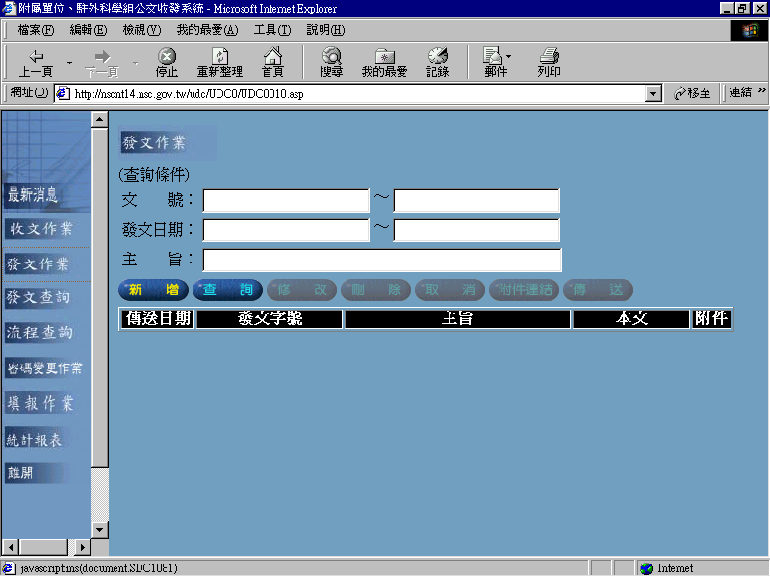
進入系統後，點選發文作業，再按下新增按鈕，進行電子公文發文作業。
發文作業

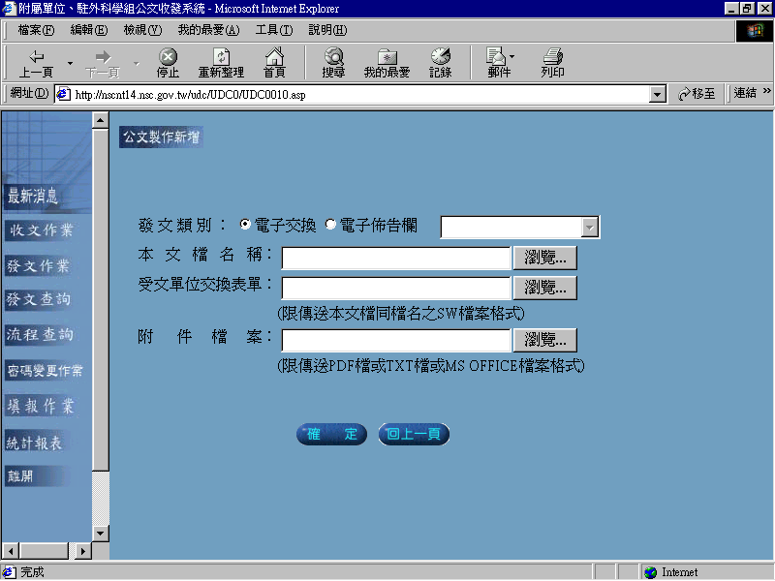
發文新增作業：
xxx.dis 檔案
xxx.sw 檔案
若含有附件，請在此加入。
- 請點選 “瀏覽” 選擇檔案，本畫面務必有本文檔名稱(xxx.dis 檔案) 及 受文單位交換表單(xxx.sw 檔案)，才可執行交換的動作。
- 如此份公文有附件檔案，請在此點選加入。
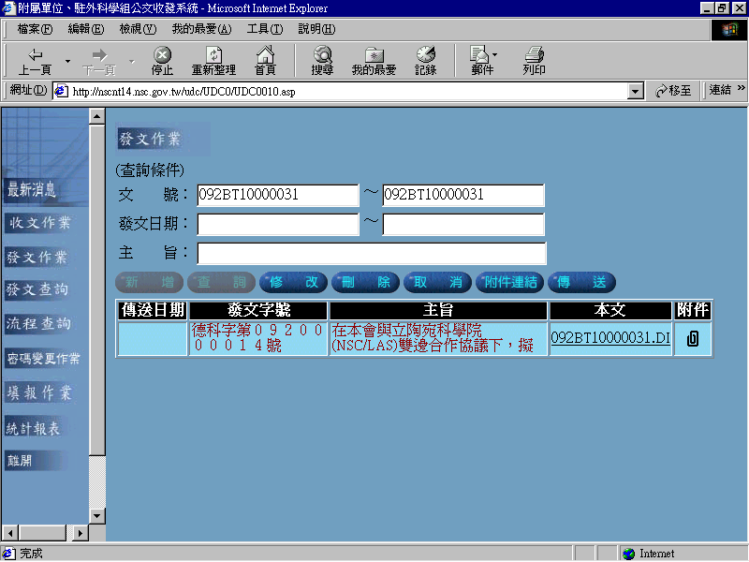
- 新增完成後，按下”確定”按鈕後，系統便會將其公文上傳至Server上。
- 並跳回發文作業查詢畫面後，再按下”傳送”按鈕，準備將電子公文傳送至國科會的公文交換系統上。
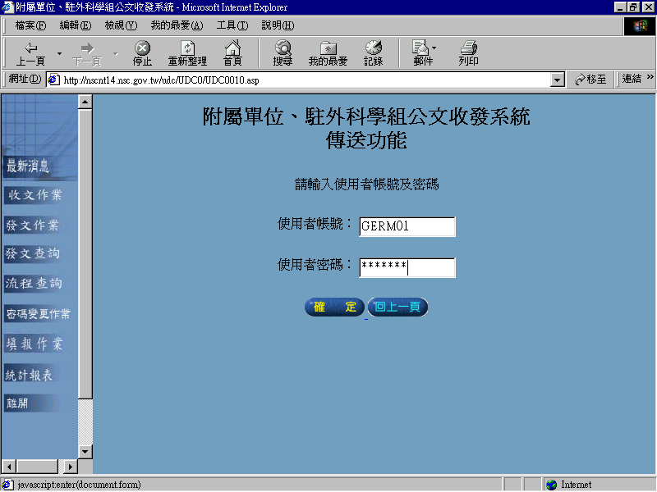
- 按下”傳送”按鈕後，便會再出現使用傳送功能時需登入帳號密碼的畫面。

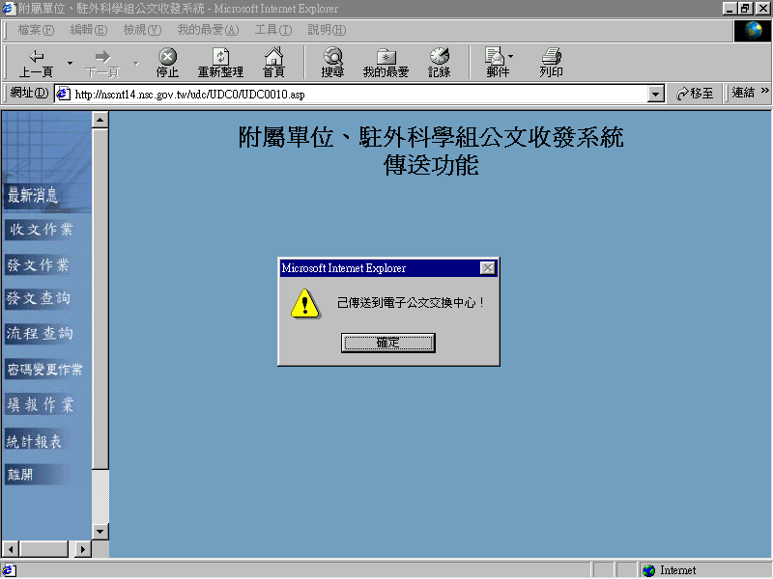
- 登打帳號密碼後，按下”確定”按鈕，即可完成電子公文發文作業。

- 駐外科技組Intranet網頁介紹(訓練教材)

行政院國家科學委員會

資訊小組

Intranet網頁介紹

中 華 民 國 九 十 七 年 九 月

- 進入本會Intranet系統，網址:https://intra.nsc.gov.tw/secret_login.asp
- 輸入帳號密碼登入，進入內部首頁
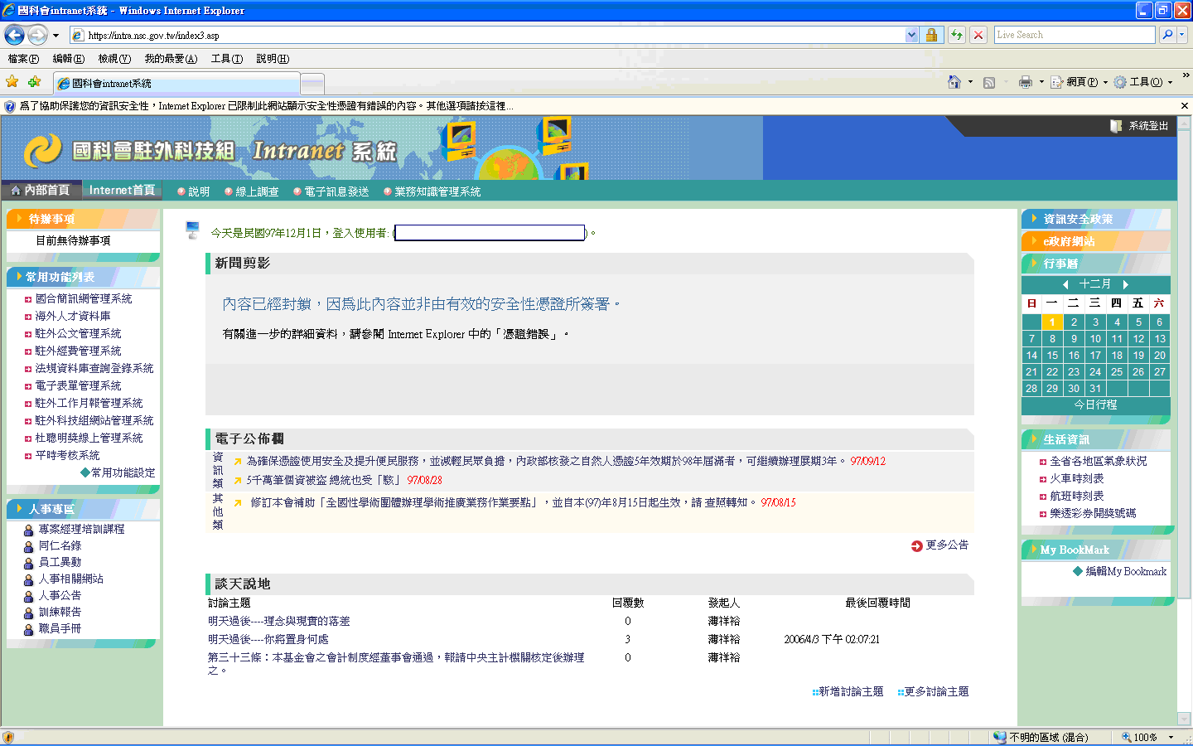
- 選擇說明，觀看相關功能教學影片
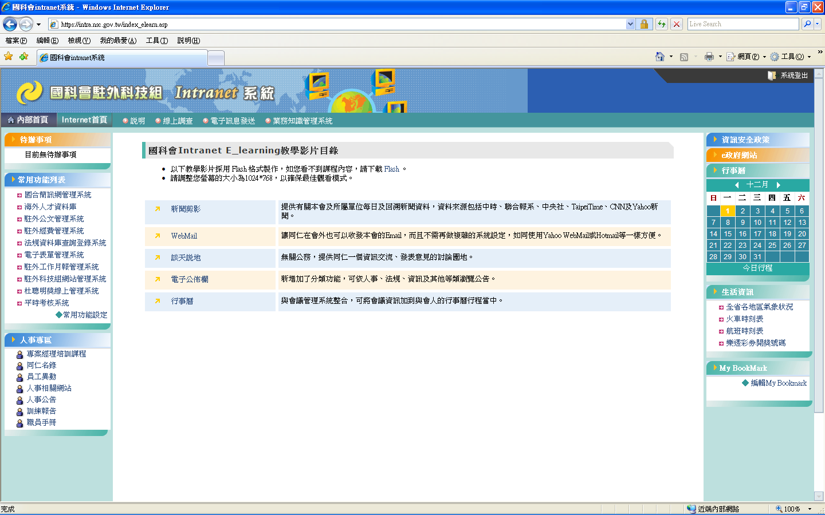

- 常用系統位在於網頁的左手邊，只需點選即可進入系統中使用

- 相關人事訊息，請點選人事專區內容觀看

